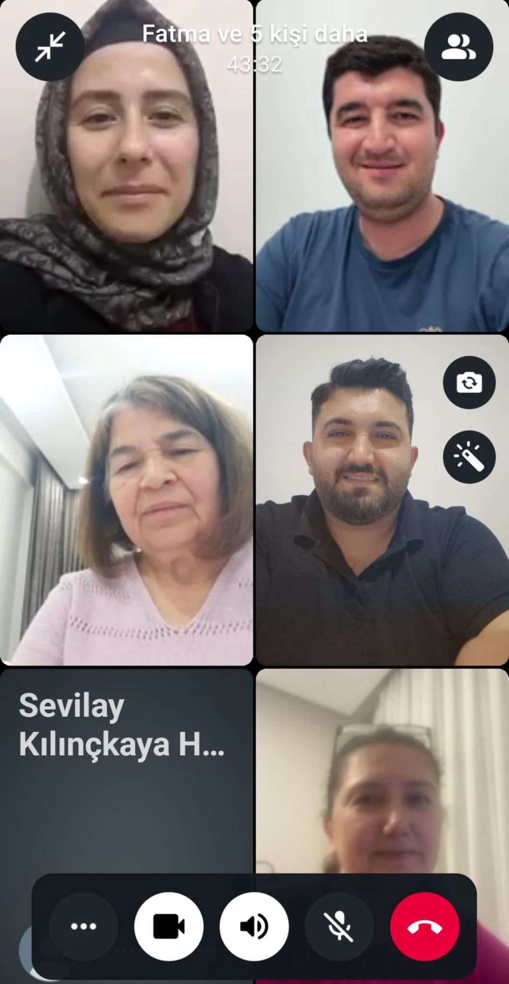

Çekirdek Eğitim Programı Geliştirme Sürecine Katkımız
Süleyman Demirel Üniversitesi Eğirdir Sağlık Hizmetleri Meslek Yüksekokulu Yaşlı Bakım Programı olarak, ülkemizde yaşlı bakım teknikerliği alanındaki mesleki standartların güçlendirilmesine katkı sunmak amacıyla önemli bir misyon üstlenmekteyiz.
Bu doğrultuda, Yaşlı Bakım Teknikerleri Derneği ile iş birliği içerisinde, farklı üniversitelerde görev yapan yaşlı bakım programı öğretim elemanlarıyla düzenli çalışma toplantıları gerçekleştirmekteyiz. Bu toplantılar kapsamında; program çıktıları, ders içerikleri, uygulama kriterleri ve etik ilkeler gibi konular değerlendirilmekte, ortak bir eğitim dili oluşturulması hedeflenmektedir.
Yürütülen bu ulusal ölçekli akademik iş birlikleri sayesinde programımız, ülkemizdeki tüm yaşlı bakım programları için çekirdek eğitim programının oluşturulması sürecinde öncü ve yönlendirici (lokomotif) bir rol üstlenmiştir.
Bu çalışmalardaki aktif rolümüz, yalnızca bölümümüzün değil, aynı zamanda Süleyman Demirel Üniversitesi’nin önlisans düzeyinde alana yön veren, standartları belirleyen ve paydaşlarla bütünleşik çalışan bir yükseköğretim kurumu olduğunu da ortaya koymaktadır.

